Внимание! Ребёнок не должен оставаться без присмотра!
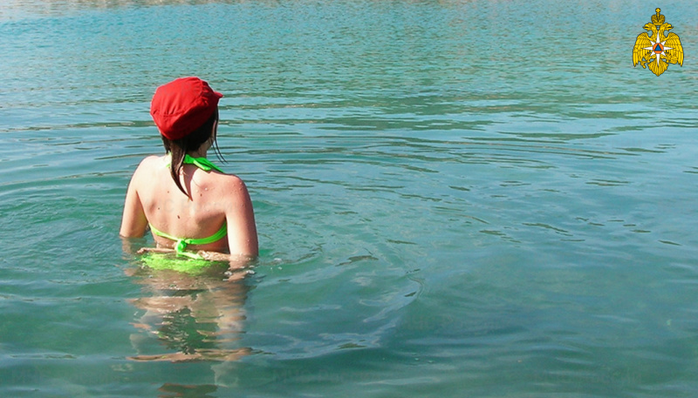
Главное управление МЧС России постоянно напоминает: взрослые в любых ситуациях в ответе за безопасность детей. Ребёнок в силу возраста не всегда правильно оценивает обстановку, свои возможности, не видит очевидных опасностей и легко может попасть в беду.
Обращаемся к родителям, к бабушкам и дедушкам, ко всем, кто в ответе за безопасность наших юных сограждан! Для детей необходимо организовать досуг так, чтобы они провели время не только увлекательно, но самое главное безопасно: необходимо исключить малейшую возможность опасных детских игр, которые могут привести к трагедии и другим происшествиям.
Будьте крайне внимательными к вопросам безопасности детей, особенно в природной зоне. Этот совет особенно актуален сейчас, летом, когда многие наши юные сограждане стараются проводить время весело и активно. Чтобы такой отдых не был омрачен бедой, обеспечить должный контроль за детьми - долг каждого взрослого. Предоставленные сами себе, они могут утонуть (такие несчастные случаи уже зарегистрированы в Алтайском крае), заблудиться. Научите ребят основным правилам безопасности, расскажите о возможных рисках, постоянно повторяйте с ними правила безопасности и действия в экстренных ситуациях, дома и на улице. Особое внимание - поведению у воды: купаться только на официально открытых пляжах, под присмотром взрослых, не заплывать на глубину, на дальние расстояния, а также избегать баловства в воде. Сделайте всё, чтобы летний отдых не обернулся бедой.
Вы всегда должны знать, где находится ребенок, интересуйтесь, где и с кем он проводит время, чем занимается в течение дня, пока вы на работе. И никогда не оставляйте детей одних!
Телефон пожарных и спасателей МЧС России - 112.

